江苏省仪征中学2024-2025学年度第二学期高一地理学科导学案
第一单元微专题复习1
研制人：徐帅 审核人：李学忠
班级：____________姓名：____________学号：________授课日期：________
【课程标准及要求】
课程标准 | 学习目标
- 运用资料，描述人口分布、迁移的特点及其影响因素，并结合实例，解释区域资源环境承载力、人口合理容量。 | - 阅读世界人口分布图，归纳世界人口的分布特点。  - 阅读气候、地形及交通等专题地图，分析影响人口分布的因素。
【导读——读教材识基础】
阅读地理必修二教材第1—9页
【导学——培素养引价值】
回归教材，知识点再落实
【导思——析问题提能力】
核心归纳：
1．人口密度与人口分布格局
 | 人口密度 | 人口分布格局
概念
联系 | 人口分布一般以人口密度作为指标，表明人口哪里稠密，哪里稀疏
2.世界人口分布规律
(1)基本特点是人口分布地区不均衡。人口稠密区在中低纬度近海平原，原因是气候 ，降水较多，地形 ， 充足，土壤肥沃，适宜 发展，农业经济相对发达。
(2)人口稠密区与稀疏区
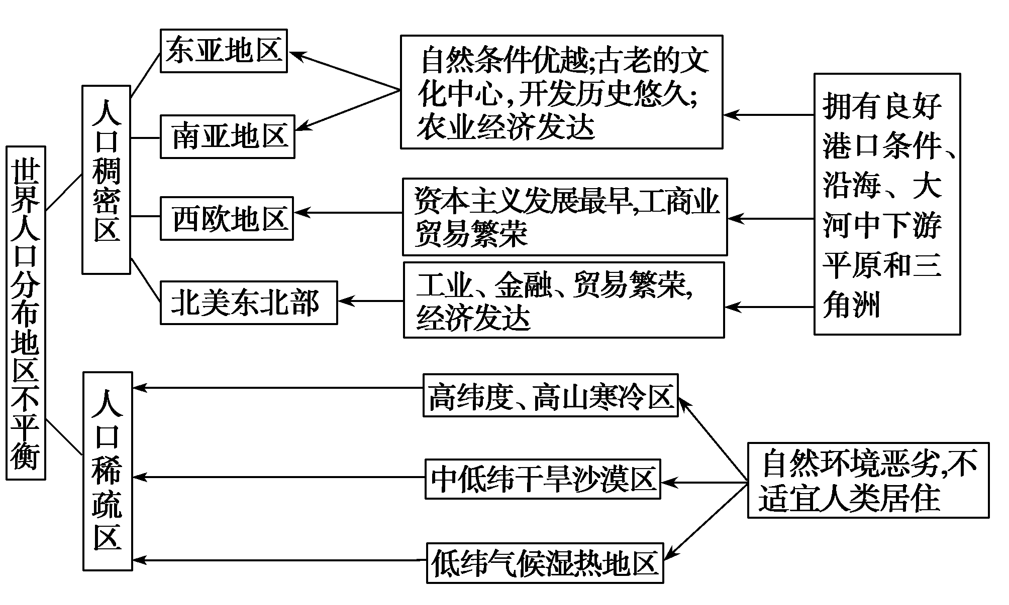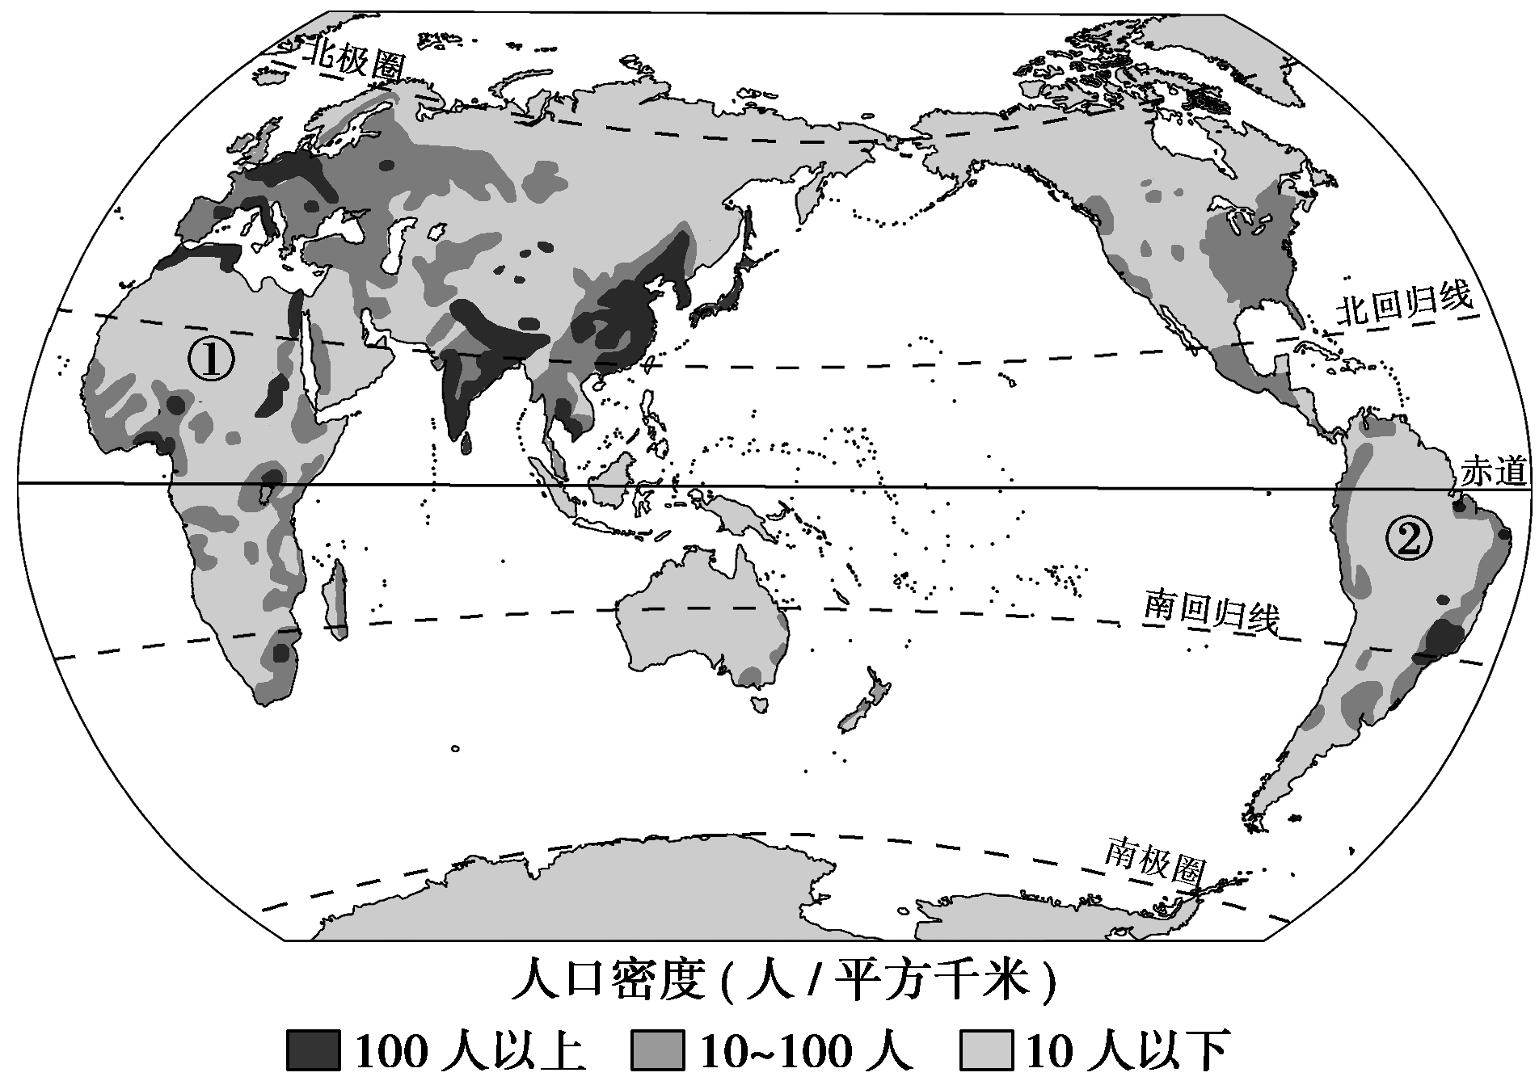

3．我国人口分布的特点及原因
(1)人口数量多、密度大
(2)人口分布不平衡
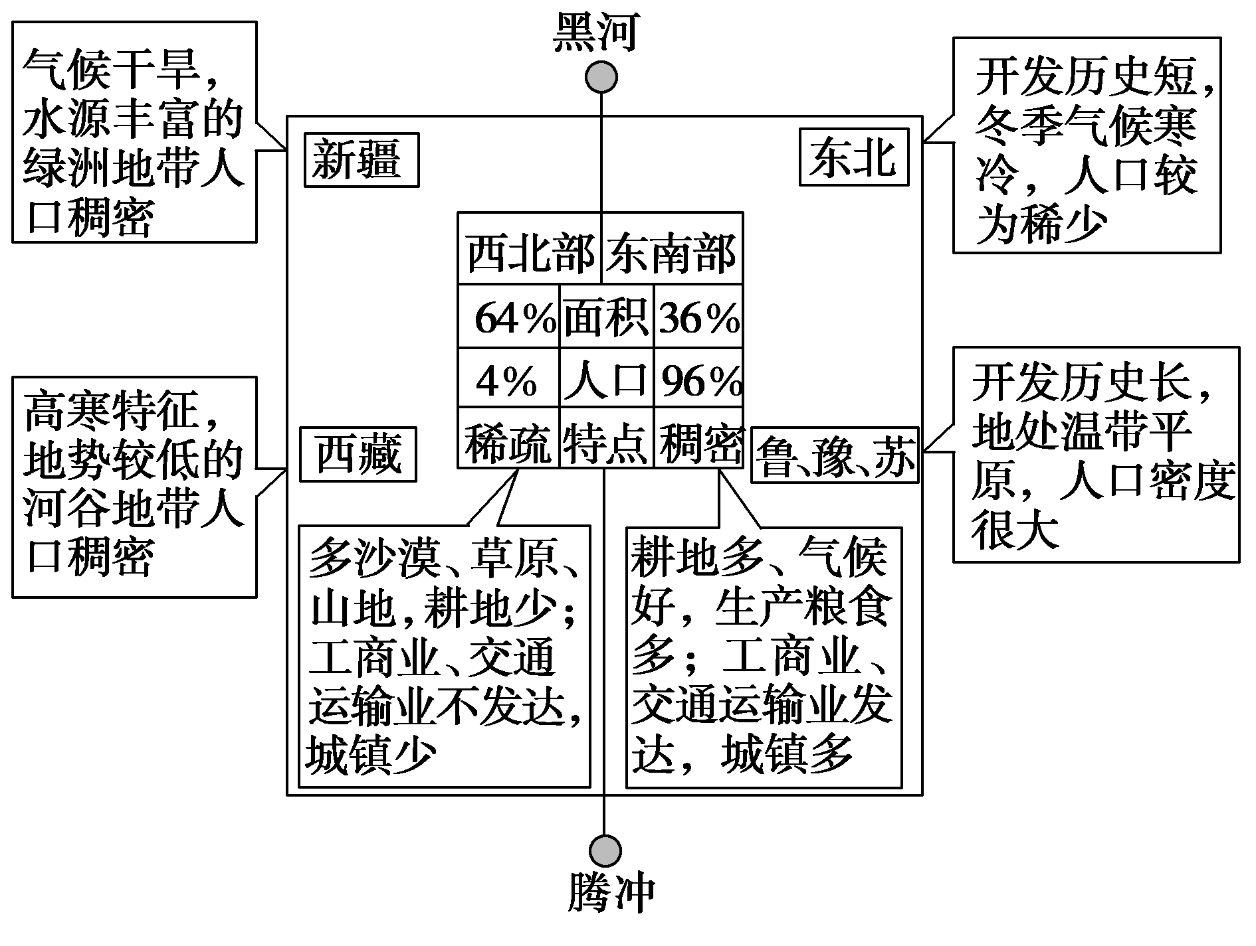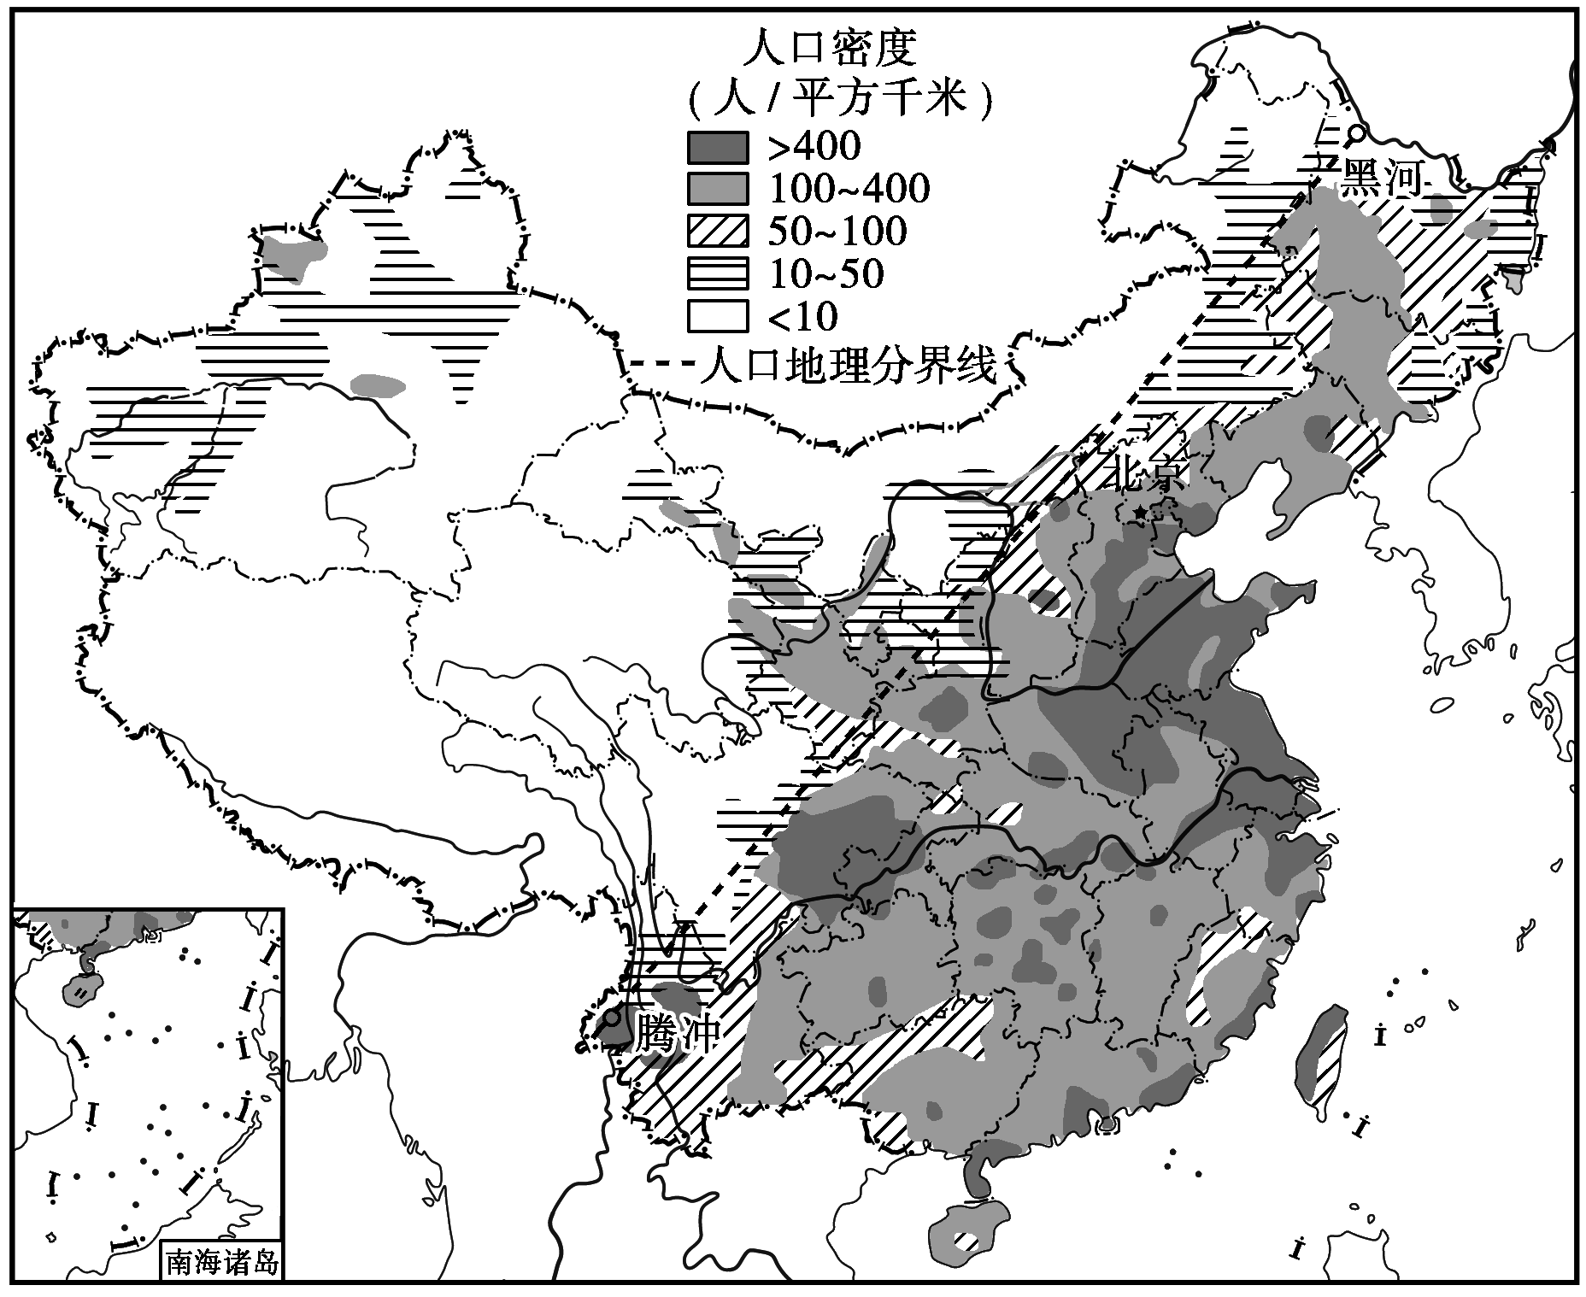
【导练——解例题找方法】
1．影响人口分布的最基本因素是( )，最显著的因素是( )。
截至2019年05月03日，全球 230 个国家人口总数为75亿人，其中70亿人口主要分布在北纬70°至南纬50°之间的地区。下图显示为纬度每隔10°范围分布的人口占全球人口的比重。读图回答。
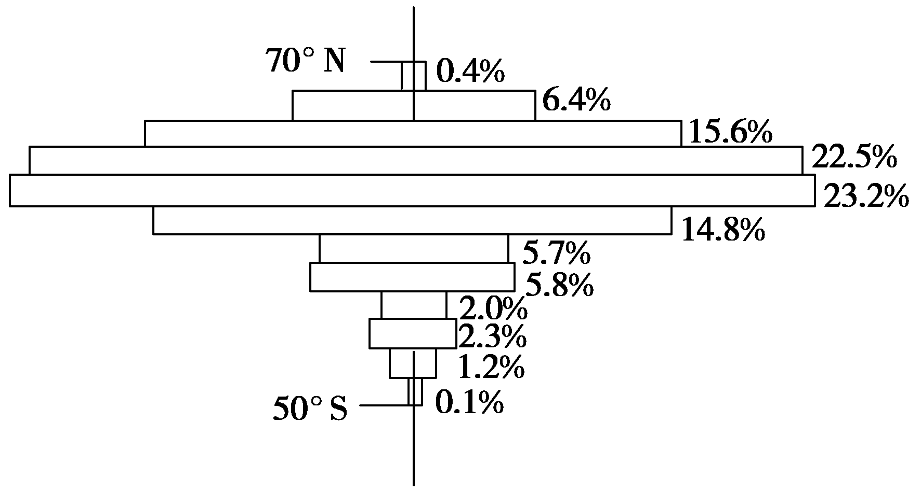
2．占全球人口比重最大的纬度范围是( )
A．10°S～20°S B．20°N～30°N C．30°N～40°N D．40°N～50°N
3．南纬40°～50°范围人口分布稀少的主要原因为( )
A．气候酷寒 B．山地多，平原少
C．陆地面积小 D．干旱区面积大
下图为“浙江宁波市某区域地形剖面和人口分布相对数变化曲线图”。读图回答。
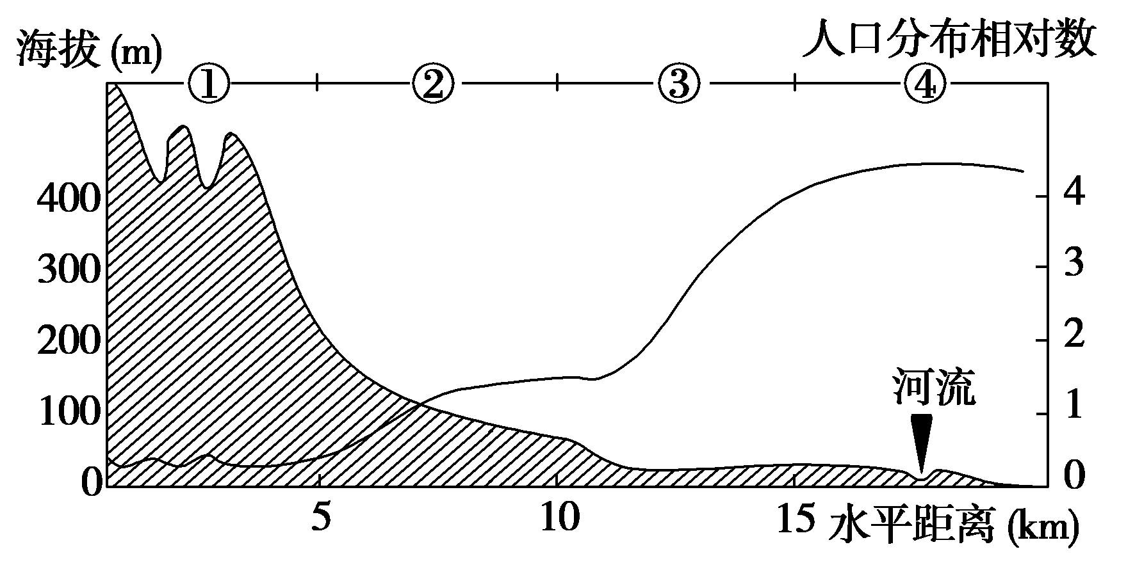
4．读图分析，影响①②③④四个区域人口分布的主要自然因素是( )
A．地形 B．气候 C．河流 D．土壤
5．该区域人口分布最密集的区域最可能在( )
A．① B．② C．③ D．④
【导悟——拓思维建体系】
江苏省仪征中学2024-2025学年度第二学期高一地理学科作业
第一单元微专题复习1
研制人：徐帅 审核人：李学忠
班级：______ 姓名：_____ 学号：_____ 授课日期： 作业时长：20分钟
【基础过关】
人类的生产活动和生活居住深受自然环境的影响，下图为“世界四个大洲不同海拔的人口密度分布示意图”，读图，完成下面小题。
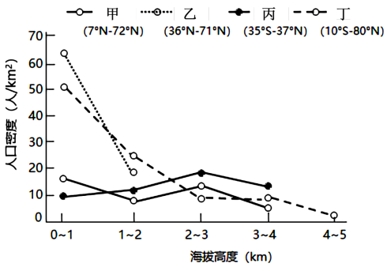
1．根据图示信息，分析世界人口分布的趋向以及主导影响因素（ ）
A．人口分布趋向于低海拔地区：地形 B．人口分布趋向于高纬地区：气候
C．人口分布趋向于沿河流两岸：水源 D．人口分布趋向于沿海地区：土壤
2．关于丁大洲描述正确的是（ ）
A．地形单一，海岸线平直，农业机械化水平高
B．气候类型多样，地形以山地为主，粮食商品率低
C．以平原为主，海洋性气候最为典型，农业人口比重大
D．地形中间高、四周低，河流呈放射状，是水稻的主产区
新加坡被称作“城市国家”。截至2018年12月，国土面积约为724.4km2，总人口约为564万。完成下面小题。
3．制约新加坡资源环境承载力的主要因素是（ ）
A．科技发展水平 B．热量 C．土地和水资源 D．人均消费水平
4．新加坡资源环境承载力远高于其周边国家，主要原因是（ ）
A．对外交通便利 B．经济发展水平高 C．矿产资源丰富 D．人均消费水平低
国家统计局以户籍人口与乡村人口的差值占户籍人口的比例，测算城乡人口流动水平，该比例越大表示乡村人口向城市流动水平越高。下图示意2022年安徽省流动人口水平分布情况。据此完成下面小题。
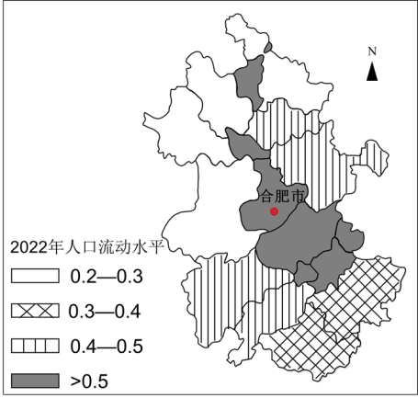
5．读图，以下说法正确的是（ ）
A．皖南地区的经济发展最缓慢 B．皖北地区的人口密度最高
C．皖中地区人口流动水平最高 D．人口流动水平整体：皖中>皖北>皖南
6．影响安徽省人口流动水平空间分布格局的主导因素是（ ）
A．交通布局 B．自然环境 C．国家政策 D．经济发展
（★）7．缓解安徽省人口流动不均的合理措施是（ ）
A．优化资源配置，实现优势互补 B．鼓励生育政策，提高人口素质
C．实施移民搬迁，分散城市职能 D．完善交通网络，便于人口流动
【能力提升】
“候鸟人口”常指进行季节性往返流动的人群。根据迁入地与迁出地相对的冷热状况，将向较高纬度地区迁移的“候鸟人口”称为“太阳鸟”，向较低纬度地区迁移的“候鸟人口”称为“雪鸟”。三亚市是重要的“雪鸟”迁入地。据此完成下面小题。
8．在我国，“太阳鸟”和“雪鸟”的主体最可能为（ ）
A．农村外出务工人口 B．农村老年人口
C．城市外出务工人口 D．城市老年人口
9．“雪鸟”可能对三亚产生的影响是（ ）
①人口合理容量增加②促进第三产业发展③加快房屋价格上涨④缓解劳动力的短缺
A．①③ B．②③ C．①④ D．③④
下表是X、Y两国部分人口数据资料统计表，据此完成下面小题。
 | 人口密度 | 人口出生率 | 人口死亡率
X | 108人/平方千米 | 42‰ | 18‰
Y | 275人/平方千米 | 6‰ | 7‰
10．与X国人口状况特征相类似的国家主要分布于（ ）
A．欧洲 B．非洲 C．大洋洲 D．北美洲
11．Y国今后可能出现的问题有（ ）
①兵员不足②就业压力大③老龄化的速度加快④养老负担重
A．①②③ B．②③④ C．①③④ D．①②④
2025年1月1日起，我国将用十五年的时间逐步将男职工的法定退休年龄从原六十周岁延迟至六十三周岁，将女职工的法定退休年龄从原五十周岁、五十五周岁分别延迟至五十五周岁、五十八周岁。据此回答下面小题。
12．我国实施渐进式延迟法定退休年龄的政策有利于（ ）
A．解决人口老龄化问题 B．提高人口的出生率
C．增加青壮年抚养压力 D．充分利用人力资源
13．面对人口老龄化问题，我国可采取的措施是（ ）
A．鼓励人口有序地流动 B．大量吸引外国移民
C．发展劳动密集型工业 D．改革养老保险制度
【补充练习】
宁夏回族自治区自然环境差异显著，区域内部资源环境“压力-承载力”差异大。读“宁夏地形与河流分布图和资源环境协调度空间分布图”，完成下面小题。
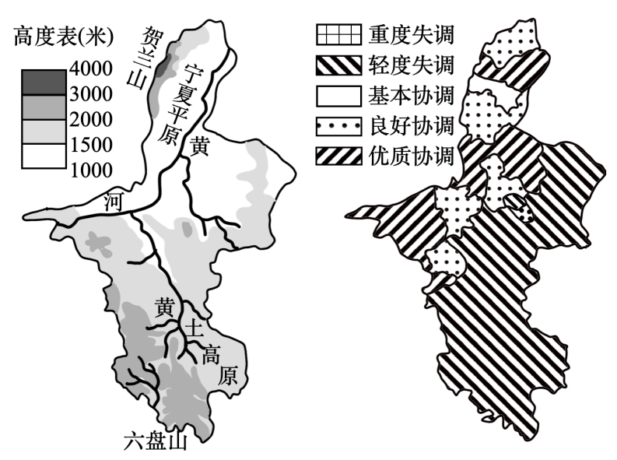
14．宁夏资源环境协调度（ ）
A．整体水平较高 B．东部高于西部 C．平原高于山区 D．北部低于南部
15．宁夏资源环境失调区的突出“短板”是（ ）
A．热量不足 B．水源匮乏 C．土壤贫瘠 D．耕地有限
16．提升宁夏资源环境协调度的有效措施是（ ）
A．提高资源利用效率 B．加大矿产资源开发
C．扩大耕地资源规模 D．降低居民消费水平
17．阅读图文材料，完成下列要求。
加拿大作为世界上国土面积第二大的国家，全国总人口却不足4000万人。加拿大统计局2022年10月26日发布2021年人口普查报告显示，移民约占加拿大总人口的1/4，有超过830万人曾经以移民的身份进入加拿大，或申请成为永久居民。下图分别为加拿大人口分布图及北美洲气温分布图。
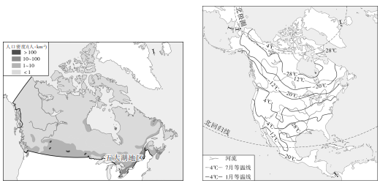
- 简述加拿大人口分布特征，并指出影响该国人口分布差异的主要自然因素。（8分）

- 移民约占加拿大总人口的1/4，说明其对该国的有利影响。（6分）

- 近年来，该国越来越多人口迁往五大湖地区，分析其对五大湖周边环境的不利影响。（4分）

